**Szanowni Państwo, mieszkańcy Gminy Kłomnice!**

Gmina Kłomnice zrealizowała pierwszy etap związany z opracowaniem Gminnego Programu Rewitalizacji Gminy Kłomnice na lata 2026-2036 (GPR). Jest nim wyznaczenie obszaru zdegradowanego i obszaru rewitalizacji, które jest niezbędne do opracowania GPR i będzie stanowiło obszar projektowanej interwencji rewitalizacyjnej. Projekt uchwały wyznaczającej obszar zdegradowany i obszar rewitalizacji wymaga przeprowadzenia ustawowych konsultacji. Ankietyzacja jest jedną z ich form.

Na podstawie przeprowadzonej delimitacji oraz analiz statystycznych wytypowano trzy części gminy jako spełniające obligatoryjne kryteria rewitalizacyjne. Są to: Nieznanice, Witkowice, Kłomnice

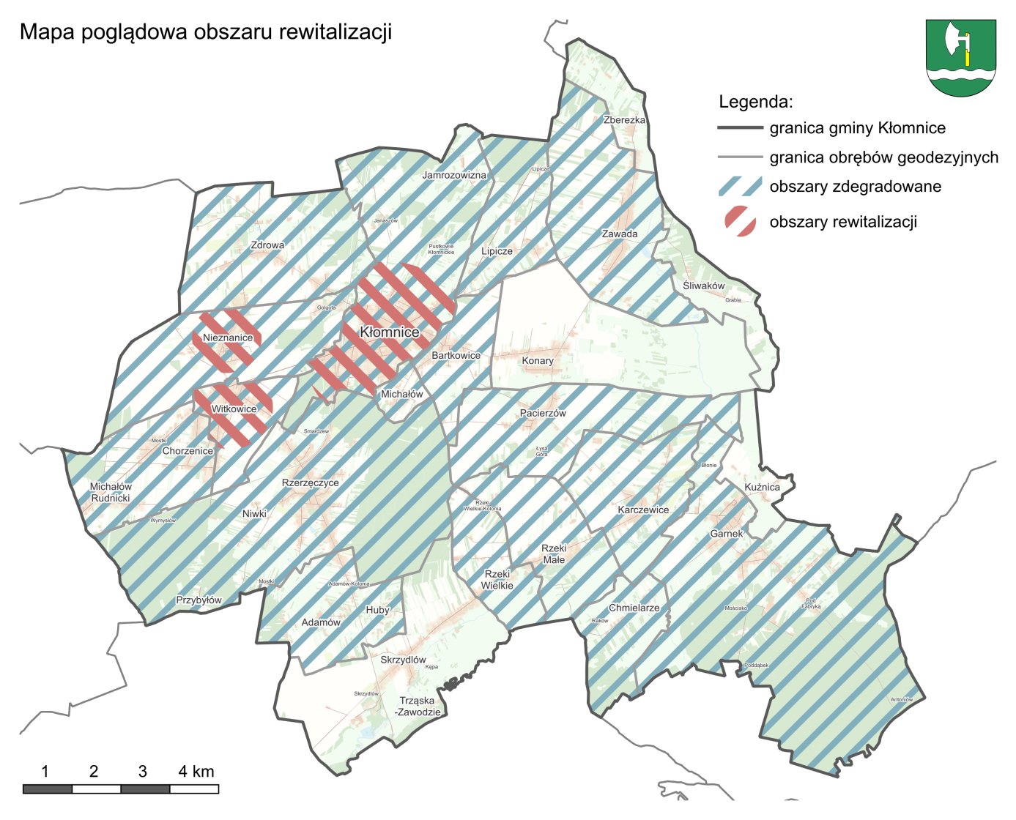

Celem badania ankietowego jest zdiagnozowanie deficytów i potencjałów każdego z trzech wyznaczonych obszarów. Kluczowym elementem jest zbadanie opinii mieszkańców oraz poznanie realnych potrzeb i oczekiwań związanych z kierunkami zmian, jakie w przyszłości mogą zostać wdrożone w celu poprawy funkcjonowania każdego z podobszarów. Zwracamy się do Pani/Pana z prośbą o wypełnienie anonimowej ankiety, z której wnioski (w sposób zbiorczy) zawarte zostaną w Gminnym Programie Rewitalizacji.

**Proszę podać nawę obszaru, którego dotyczy ankieta: ……………….**

|  |  |  |  |  |  |  |  |  |  |  |  |
| --- | --- | --- | --- | --- | --- | --- | --- | --- | --- | --- | --- |
|  | **Czy Pani/Pana zdaniem obszar rewitalizacji wskazany na mapie, powinien zostać poddany procesowi rewitalizacji tj. procesowi odnowy tego obszaru, poprawy jego funkcjonalności, rozwoju oferty usług społecznych, przestrzennych, gospodarczych, środowiskowych itp.?** | | | | | | | | | | |
| O | zdecydowanie tak | O | raczej tak | O | ani tak, ani nie | O | raczej nie | O | zdecydowanie nie | O | nie mam zdania |

|  |  |  |  |  |  |  |  |  |  |  |  |
| --- | --- | --- | --- | --- | --- | --- | --- | --- | --- | --- | --- |
|  | **Czy Pani/Pana zdaniem wskazany obszar rewitalizacji stanowi ważny punkt/miejsce związane z funkcjonowaniem gminy?** | | | | | | | | | | |
| O | zdecydowanie tak | O | raczej tak | O | ani tak, ani nie | O | raczej nie | O | zdecydowanie nie | O | nie mam zdania |

|  |  |  |  |  |  |  |  |  |  |  |  |
| --- | --- | --- | --- | --- | --- | --- | --- | --- | --- | --- | --- |
|  | **Spośród wymienionych elementów infrastruktury oraz oferty dostępnej na terenie obszaru rewitalizacji proszę określić jak ocenia Pani/Pan ich aktualny stan/dostępność. Proszę odnieść się do każdej z kategorii.** | | | | | | | | | | |
| 1 | Jakość dróg | O | Bardzo dobrze | O | Dobrze | O | Źle | O | Bardzo źle | O | Trudno powiedzieć |
| 2 | Liczba ścieżek rowerowych | O | Bardzo dobrze | O | Dobrze | O | Źle | O | Bardzo źle | O | Trudno powiedzieć |
| 3 | Stan techniczny chodników | O | Bardzo dobrze | O | Dobrze | O | Źle | O | Bardzo źle | O | Trudno powiedzieć |
| 4 | Stan techniczny oświetlenia | O | Bardzo dobrze | O | Dobrze | O | Źle | O | Bardzo źle | O | Trudno powiedzieć |
| 5 | Czystość na terenie obszaru | O | Bardzo dobrze | O | Dobrze | O | Źle | O | Bardzo źle | O | Trudno powiedzieć |
| 6 | Dostępność miejsc spędzania wolnego czasu – place zabaw, miejsca zielone itp. | O | Bardzo dobrze | O | Dobrze | O | Źle | O | Bardzo źle | O | Trudno powiedzieć |
| 7 | Jakość powietrza | O | Bardzo dobrze | O | Dobrze | O | Źle | O | Bardzo źle | O | Trudno powiedzieć |
| 8 | Zabezpieczenie przed hałasem | O | Bardzo dobrze | O | Dobrze | O | Źle | O | Bardzo źle | O | Trudno powiedzieć |
| 9 | Poczucie bezpieczeństwa | O | Bardzo dobrze | O | Dobrze | O | Źle | O | Bardzo źle | O | Trudno powiedzieć |
| 10 | Oferta instytucji kultury | O | Bardzo dobrze | O | Dobrze | O | Źle | O | Bardzo źle | O | Trudno powiedzieć |
| 11 | Oferta sportowa i rekreacyjna | O | Bardzo dobrze | O | Dobrze | O | Źle | O | Bardzo źle | O | Trudno powiedzieć |
| 12 | Dostępność przedszkoli | O | Bardzo dobrze | O | Dobrze | O | Źle | O | Bardzo źle | O | Trudno powiedzieć |
| 13 | Dostępność żłobków i klubów dziecięcych | O | Bardzo dobrze | O | Dobrze | O | Źle | O | Bardzo źle | O | Trudno powiedzieć |
| 14 | Dostępność szkół | O | Bardzo dobrze | O | Dobrze | O | Źle | O | Bardzo źle | O | Trudno powiedzieć |
| 15 | Dostępność miejsc usługowych i handlu | O | Bardzo dobrze | O | Dobrze | O | Źle | O | Bardzo źle | O | Trudno powiedzieć |
| 16 | Dostępność lokali gastronomicznych | O | Bardzo dobrze | O | Dobrze | O | Źle | O | Bardzo źle | O | Trudno powiedzieć |
| 17 | Otwartość władz na inicjatywy mieszkańców | O | Bardzo dobrze | O | Dobrze | O | Źle | O | Bardzo źle | O | Trudno powiedzieć |
| 18 | Możliwość wynajmu/zakupu mieszkania | O | Bardzo dobrze | O | Dobrze | O | Źle | O | Bardzo źle | O | Trudno powiedzieć |
| 19 | Atrakcyjność turystyczna | O | Bardzo dobrze | O | Dobrze | O | Źle | O | Bardzo źle | O | Trudno powiedzieć |
| 20 | Jakość oferty i programów kierowanych do dzieci i młodzieży | O | Bardzo dobrze | O | Dobrze | O | Źle | O | Bardzo źle | O | Trudno powiedzieć |
| 21 | Jakość oferty i programów kierowanych do seniorów | O | Bardzo dobrze | O | Dobrze | O | Źle | O | Bardzo źle | O | Trudno powiedzieć |
| 22 | Dostępność usług medycznych | O | Bardzo dobrze | O | Dobrze | O | Źle | O | Bardzo źle | O | Trudno powiedzieć |
| 23 | Bezpieczeństwo socjalne (możliwość uzyskania wsparcia od instytucji publicznej) | O | Bardzo dobrze | O | Dobrze | O | Źle | O | Bardzo źle | O | Trudno powiedzieć |
| 24 | Praca (ocena możliwości rozwoju zawodowego na terenie gminy, znalezienia pracy na terenie gminy) | O | Bardzo dobrze | O | Dobrze | O | Źle | O | Bardzo źle | O | Trudno powiedzieć |
| 25 | Warunki do prowadzenia działalności gospodarczej | O | Bardzo dobrze | O | Dobrze | O | Źle | O | Bardzo źle | O | Trudno powiedzieć |

|  |  |  |  |  |  |  |  |  |  |
| --- | --- | --- | --- | --- | --- | --- | --- | --- | --- |
| 1. **4** | **Czy Pani/Pana zdaniem na terenie obszaru rewitalizacji występują następujące problemy?** | | | | | | | | |
| 1 | Przemoc w rodzinie | O | brak problemu | O | niskie zagrożenie | O | średnie zagrożenie | O | wysokie zagrożenie |
| 2 | Narkomania | O | brak problemu | O | niskie zagrożenie | O | średnie zagrożenie | O | wysokie zagrożenie |
| 3 | Bezrobocie | O | brak problemu | O | niskie zagrożenie | O | średnie zagrożenie | O | wysokie zagrożenie |
| 4 | Przestępczość | O | brak problemu | O | niskie zagrożenie | O | średnie zagrożenie | O | wysokie zagrożenie |
| 5 | Ubóstwo | O | brak problemu | O | niskie zagrożenie | O | średnie zagrożenie | O | wysokie zagrożenie |
| 6 | Alkoholizm | O | brak problemu | O | niskie zagrożenie | O | średnie zagrożenie | O | wysokie zagrożenie |
| 7 | Hałas | O | brak problemu | O | niskie zagrożenie | O | średnie zagrożenie | O | wysokie zagrożenie |
| 8 | Niska jakość układu drogowego | O | brak problemu | O | niskie zagrożenie | O | średnie zagrożenie | O | wysokie zagrożenie |
| 9 | Zły stan techniczny budynków | O | brak problemu | O | niskie zagrożenie | O | średnie zagrożenie | O | wysokie zagrożenie |
| 10 | Starzenie się społeczności | O | brak problemu | O | niskie zagrożenie | O | średnie zagrożenie | O | wysokie zagrożenie |
| 11 | Niedostosowanie przestrzeni dla osób z niepełnosprawnościami | O | brak problemu | O | niskie zagrożenie | O | średnie zagrożenie | O | wysokie zagrożenie |

|  |  |  |  |
| --- | --- | --- | --- |
| 1. **4** | **Czy dostrzega Pani/Pan jakiś inny problem niż wymienione??** | | |
| O | Nie | O | Tak, proszę wskazać jaki/czego dotyczy? |

|  |  |  |
| --- | --- | --- |
|  | **Co Pani/Pana zdaniem jest największą zaletą, mocną stroną, atutem obszaru rewitalizacji?** | **Co Pani/Pana zdaniem jest największą wadą, słabą stroną obszaru rewitalizacji?** |
|  |  |  |

|  |
| --- |
| **METRYKA** |

|  |  |  |  |  |  |
| --- | --- | --- | --- | --- | --- |
|  | **Płeć** | O | kobieta | O | mężczyzna |

|  |  |  |  |  |  |  |  |  |  |  |  |  |  |  |  |
| --- | --- | --- | --- | --- | --- | --- | --- | --- | --- | --- | --- | --- | --- | --- | --- |
|  | **Przedział wiekowy** | O | Poniżej 18 | O | 18-24 | O | 25-34 | O | 35-44 | O | 45-54 | O | 55-64 | O | 65 i więcej |

|  |  |  |  |  |  |  |  |  |  |
| --- | --- | --- | --- | --- | --- | --- | --- | --- | --- |
|  | **Wykształcenie** | O | wyższe | O | średnie, średnie branżowe | O | zasadnicze zawodowe, zasadnicze branżowe | O | gimnazjalne, podstawowe |

|  |  |  |  |  |  |  |  |  |  |
| --- | --- | --- | --- | --- | --- | --- | --- | --- | --- |
|  | **Status na rynku pracy** | O | pracuję | O | przedsiębiorca. | O | rolnik | O | nie pracuję, zajmuję się domem |
| O | uczeń, student | O | emeryt, rencista | O | bezrobotny | O | inne |

|  |  |  |  |  |  |  |  |  |  |
| --- | --- | --- | --- | --- | --- | --- | --- | --- | --- |
|  | **Jakie jest Pana/Pani powiązanie z obszarem rewitalizacji** | O | miejsce zamieszkania | O | sąsiedztwo z obszarem rewit. | O | praca | O | nauka |
| O | spędzanie wolnego czasu | O | Rodzina/znajomi | O | Inne, jakie? | | |

|  |  |
| --- | --- |
|  | **Miejsce na dodatkowe uwagi i sugestie** |
|  |  |